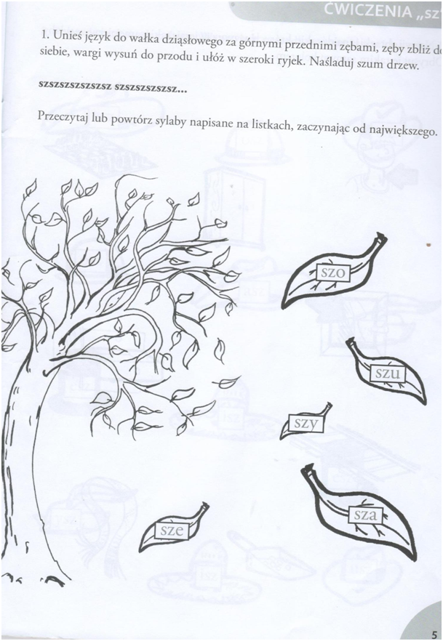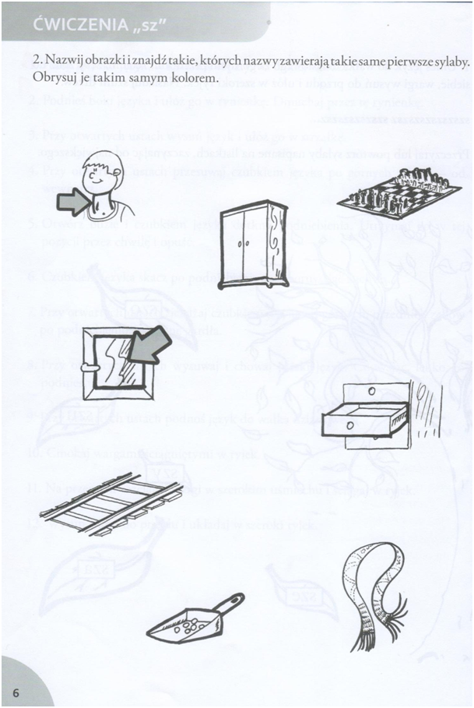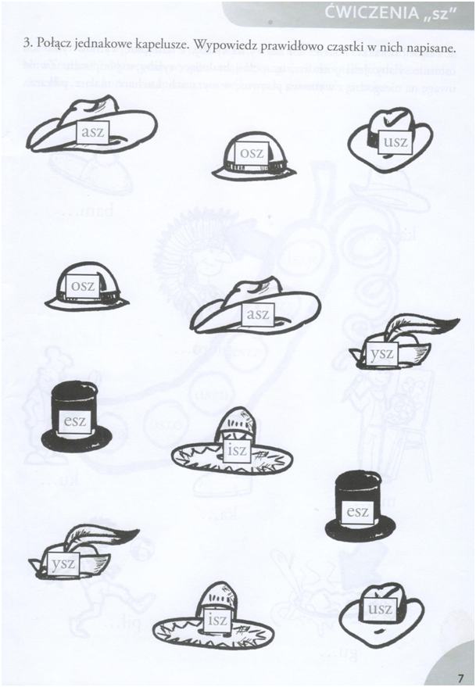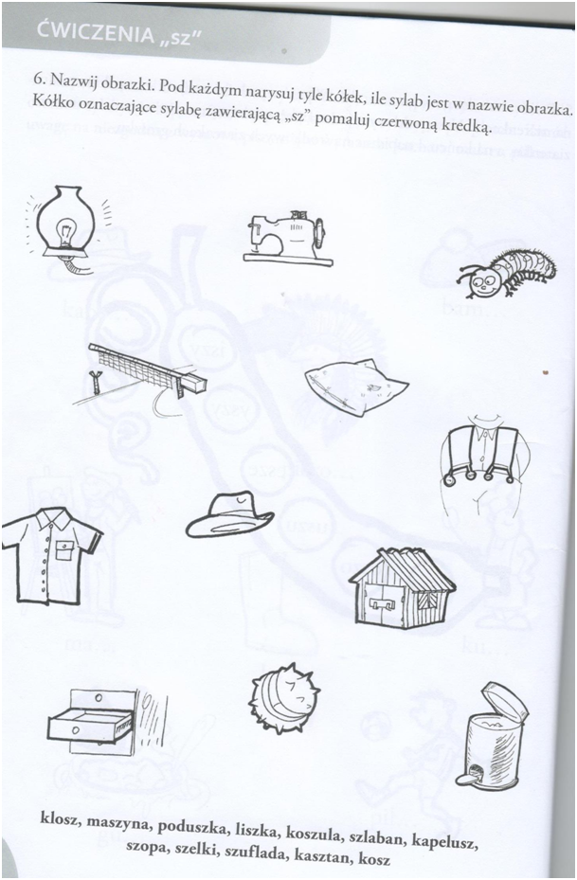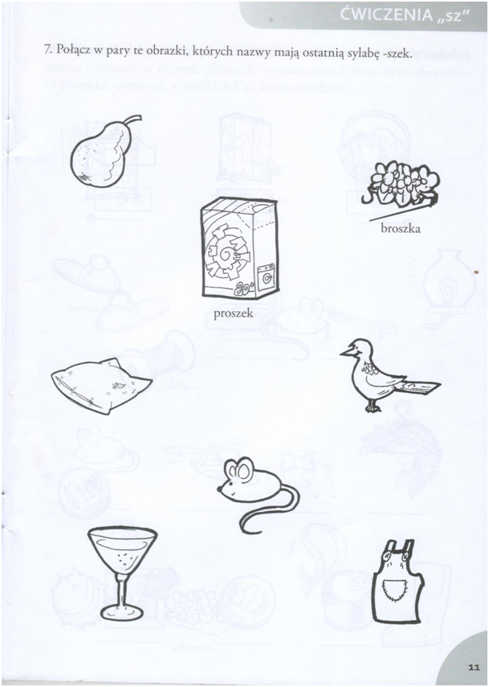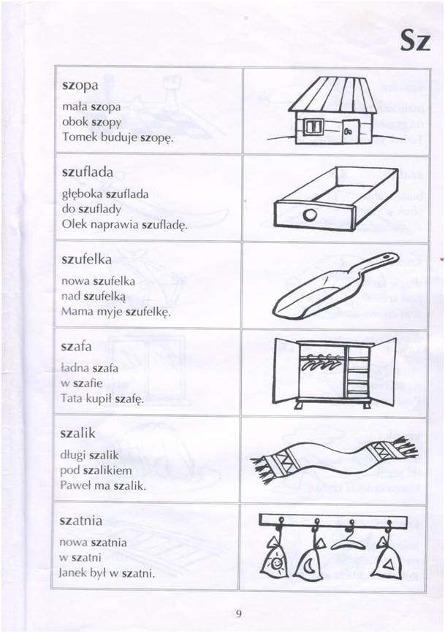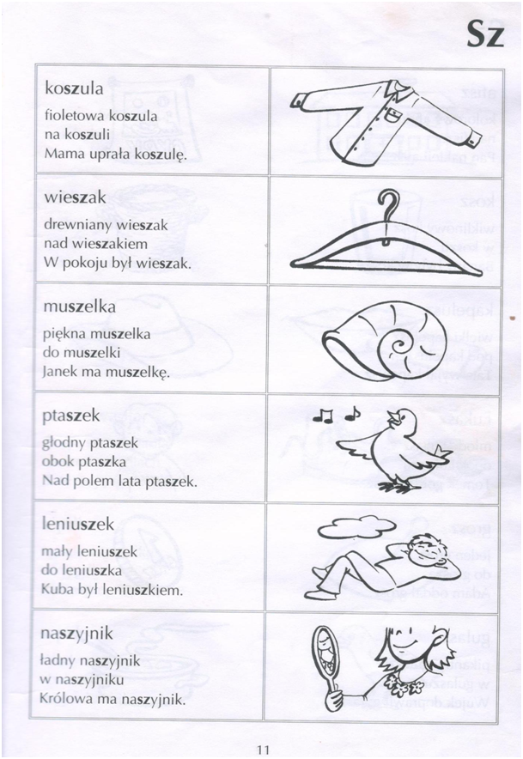
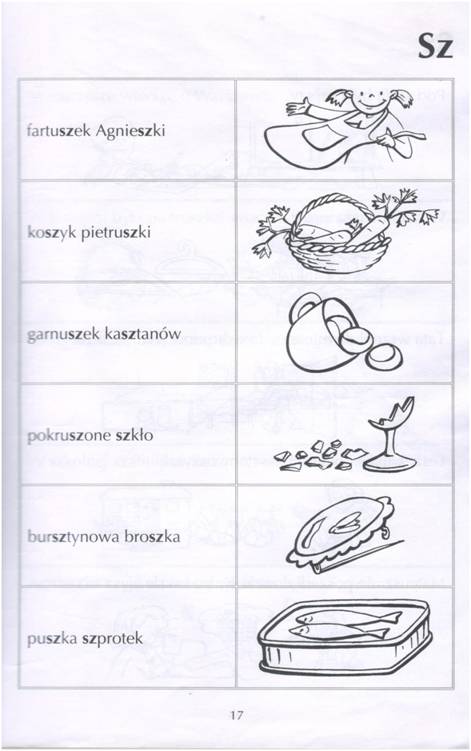
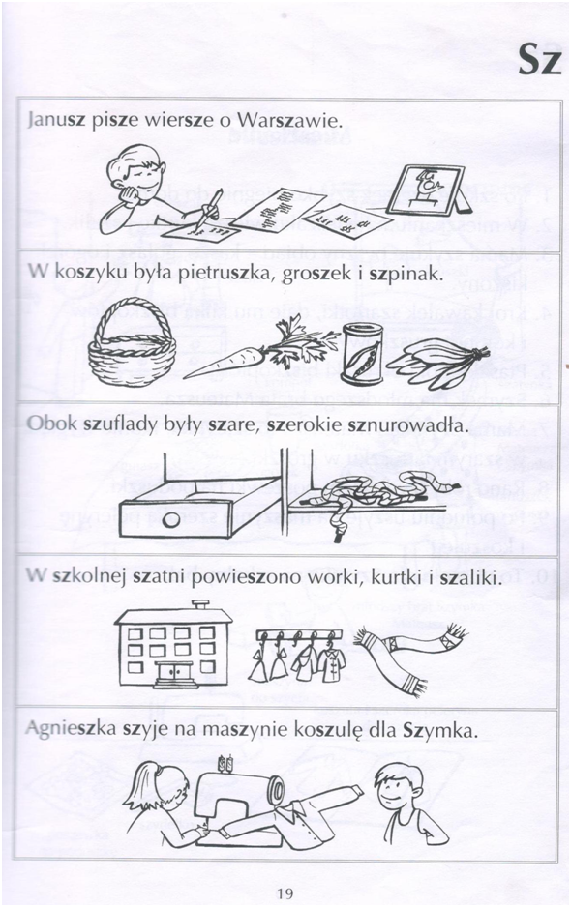
Drodzy rodzice, pozostaję do Waszej dyspozycji. W razie pytań i problemów proszę o kontakt adres e-mail: bzdek@poczta.fm
Proszę również o informację w przypadku potrzeby doboru indywidualnych, dodatkowych ćwiczeń dla dziecka.

Z wyrazami szacunku,
mgr Iwona Bzdek
logopeda

